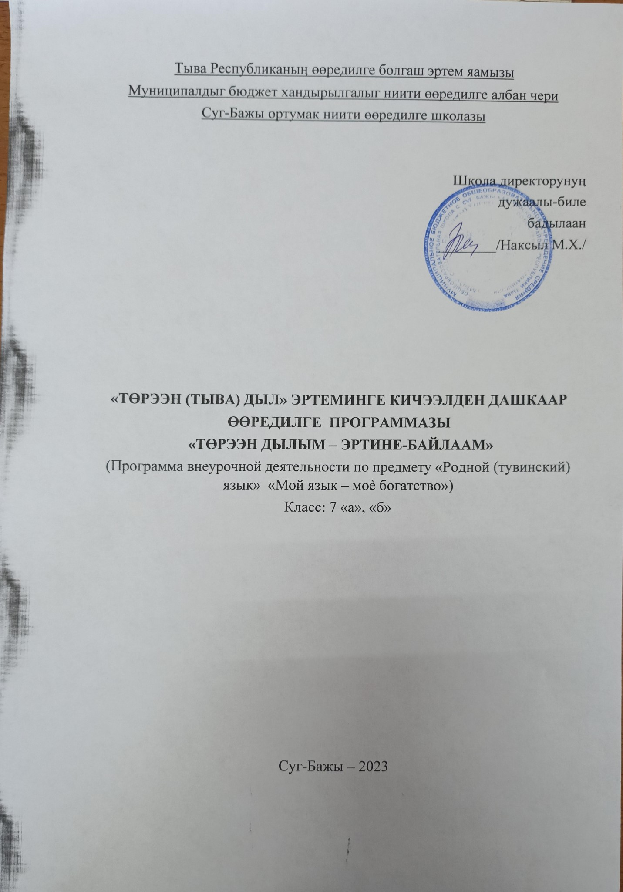
«Төрээн (тыва) дыл» эртеминге кичээлден дашкаар өөредилге программазының тематиктиг планнаашкынныг кезээ
7 класс (34 шак)
Программаның  кезээ | Тема | Шагы | Өөреникчиниң ажыл-чорудулгазы | Кичээлдиң хевири |  | Өөредилгениң курлавырлары  (парламал болгаш электроннуг хевирде) | Айы, хүнү
 |  |  |  |  |  |  | план | факт
Киирилде кичээл | Тыва дыл – тыва үндезин  культураның кол  өзээ | 1 | Тываның сураглыг эртемденнериниң, чогаалчыларының төрээн дыл дугайында бодалдарын солун- сеткүүлдерден сонуургап номчуур, радио-телевидение база социал четкилерден дыңнаар.  Номчаан чүүлдеринге даянып, амгы үеде тыва дылдың байдалының дугайында сайгарылгалыг чугаага киржир | Кичээл-беседа, дискуссия |  | Өөредилге ному «Тыва дыл», 7 класс  Солун-сеткүүлдер  Радио-телевидение, социал четкилерден материалдар
Морфология | Кылыг сөзүнге катаптаашкын | 2 | Кылыг сөзүнүң ужур-утказы болгаш кол грамматиктиг демдектерин катаптаар.  Кылыг сөзүнүң дугайында билиглерин ханыладыр, ооң уткалыг бѳлүктерин аңгылап билир. Чугаа кезектериниң иштинден чүве ады биле кылыг сөзү домактың кол өзээн (чугула кежигүннерин) тургузуп турар эң чугула кезектер деп билир, домакка синтаксистиг хүлээлгезин тайылбырлаар.  Кылыг сѳстериниң тургузуунуң аайы-биле (бѳдүүн, нарын, составтыг) тодарадып билир. | Кичээл-катаптаашкын  Кичээл-быжыглаашкын  Практиктиг кичээл |  | Өөредилге ному «Тыва дыл», 7 класс  Мергежилгелер чыындызы
 | Кылыг сѳзүнүң вид, залог хевирлериниң нарын айтырыглары | 1 | Кылыг сѳзүнүң немелде утка илередир хевирлериниң (вид, залог), ылаңгыя залогтарның (болдуруушкун болгаш каттышкан) кожумактарын шын бижиир, домактардан тывар. Оларның шын бижилгезиниң нарын  айтырыгларын башкының дузазы-биле сайгарар.  Чугаалаар сорулгазының аайы-биле  кылыг сөстерин шын ажыглаар
Чугаа чорудулгазы болгаш чугаа культуразы | Чурук Шой – онзагай чурукчу  Чурук-биле ажыл: Чурук Шой «Чаа амыдырал» | 2 | Россияның чурукчулар эвилелиниң кежигүнү, Тываның чогаалчылар эвилелиниң даргазы Чурук Шойнуң чогаадыкчы ажыл-ижи-биле таныжар. Дыңнадыглар белеткээр.  Башкының белеткээн айтырыгларынга даянып, чурукту топтап көөр, ооң дугайында чугааның планын тургузар, чурукка чогаадыг бижиир |  | Кичээл-таныжылга  Чугаа сайзырадылгазының кичээли | «Шой Чурук – воин цвета» (school1library20.blogspot.com)  «Знакомьтесь: Шой  Чурук» news/tuva/5177shoy.html
Морфология | Причастиелер болгаш деепричастиелер – кылыг сөзүнүң  тускай хевирлери | 3 | Кылыг сөзүнүң тускай хевирлери – причастие болгаш деепричастие дугайында билиглерин ханыладыр. Причастиениң хөй ажыглаттынар (эрткен үениң, келир үениң) болгаш эвээш ажыглаттынар (болгалак, болгу дег) хевирлерин ылгаар. Домакка синтаксистиг хүлээлгезин тодарадыр.  Деепричастиениң хевирлерин (каттышкак, кожаланчак, эрткен, болбас, үдекчи, кызыгаарлаар) аңгылаар, синтаксистиг хүлээлгезин тодарадыр.  Причастие, деепричастиеден составтыг кылыг сөзү тургузар. |  | Кичээл-быжыглаашкын  Практиктиг кичээл | Өөредилге ному «Тыва дыл», 7 класс

 |  | Причастиелиг, деепричастиелиг бѳлүглелдерге  бижик демдектери |  |  | Причастиелиг болгаш деепричастиелиг бөлүглелдерге бижик демдектерин шын салыр, сөзүглелден тывар, сайгарар, чугаазынга ажыглаар |  |  |  | Мергежилгелер чыындызы
Морфология |  | Кылыг сөзүнүң наклонениелериниң чугааның стильдериниң аайыбиле ажыглалы | 4 |  | Кылыг сөзүнүң наклонениелерин катаптаар, ооң хевирлерин (болуушкун, дужаал, даар, чѳпшээрел, кызыгаарлаар) аңгылаар, уткаларын тодарадыр.  Тыва дылда үени илередир аргаларның бирээзи – кылыг сөзүнүң болуушкун наклонениезиниң үелериниң уткаларын тодарадыр, танып ылгаар: эрткен үелер (шагда эрткен, чоокта эрткен, барымдаалыг, бадыткалдыг); амгы үелер (тодаргай болгаш тодаргай эвес); келир үе (болгалак келир үе).  Наклонениелерниң стильдер аайы-биле ажыглалын тодарадыр. |  |  | Кичээл-быжыглаашкын  Практиктиг кичээл | Өөредилге ному «Тыва дыл», 7 класс  Тоолдар, үлегер домактар, тывызыктар сөзүглелдери  www.tuvancorpus.ru  Башкыларга ажыглап болур немелде материал:
 | Сөзүглел-биле ажыл |  |  |  |  | Кылыг сөзүнүң морфологтуг сайгарылгазын кылыр.  Кылыг сөзүнүң хевирлерин аас болгаш  бижимел чугаага шын ажыглаар | Бот ажыл |  | Ооржак Б.Ч. Временная система тувинского языка.  – М.:Языки славянской культуры, 2014. – 184 с.
Чугаа чорудулгазы болгаш чугаа культуразы | Кылыг сөзү болгаш ооң тускай хевирлери темага билиглер хыналдазы: сагынгырлартывынгырлар мөөрейи |  |  | 1 |  | Кылыг сөзү болгаш ооң тускай хевирлери – причастие, деепричастие деп темаларга уругларның шиңгээдип алган билиглерин хынаар. Өөренген темаларынга хамаарышкан башкының тургусканы янзы-бүрү онаалгаларын күүседир, айтырыгларга харыылаар, бөлүктерге демнежип ажылдаар | Кичээл-мөөрей
Морфология | Наречие болгаш ооң тургустунар  аргалары |  |  | 2 |  | Наречиениң ниити утказы болгаш грамматиктиг демдектерин, синтаксистиг хүлээлгелерин катаптаар. Наречиениң тургустунар аргаларын билир, оларны аас болгаш бижимел чугаага шын ажыглаар  Наречиелерниң бѳлүктерин аңгылап билир. | Кичээл-быжыглаашкын |  | Өөредилге ному «Тыва дыл», 7 класс  Тоолдар, үлегер домактар, тывызыктар сөзүглелдеринге даяныр
 |  | Наречиениң чүве ады болгаш демдек  адындан ылгалы  Сөзүглел-биле ажыл | 1 |  | Наречиени чүве ады болгаш демдек адындан ылгаар, наречиелер кирген үлегер домактар, тывызыктардан, тоолдар сөзүглелдеринден тывар,  оларның ужур-дузазын тодарадыр |  |  | Практиктиг кичээл
Морфология |  | Улустуң аас чогаалы болгаш тыва чечен чогаалда өттүнүг сөстерниң ажыглалы | 2 |  | Өттүнүг сөстерниң чугаага ужурдузазы, уткалыг бөлүктерин катаптаар (ыыт-дааш, үн өттүнер сөстер, хевирдүрзү өттүнер сөстер, минниишкин илередир сөстер).  Тыва чоннуң үндезин культуразы-биле өттүнүг сөстер сырый холбаалыг деп билип таныжар.  Улустуң аас чогаалында (кожамыктар, тоолдар, тывызыктар), уруглар аас чогаалында (көгүдүглер: бөп-бөп дээн ышкаш уругларны кылаштадып өөредири) өттүнүг сөстерниң ажыглалын хайгаараар, ужур-дузазын тодарадыр. Олар кижиниң сагыш-сеткил илерээшкинин күштелдирер деп бодалга кээри. Хөөмей терминнери-биле өөренип таныжар (борбаңнадыр, эзеңгилээр:  ритм тургузар аргалар /аъттың чоруунга дөмейлеп каан). Борбаңнадыр (бир чүве иштинде сугну тырыкыланып турар даажы /саарыгланган суг бир дашка деггеш дагжап турарынга дөмейлээни) Cураглыг сыгытчылар, хөөмейжилер дугайында номчуп таныжар.  Сыгыт /сыгыртыр (бедик), хөөмей  (ортаа делегейниң чаяалгазы),каргыраа (Каргыраа сыннары, каргырткайнып турар адыг-мажаалайның үнүнге дөмейлээн/ алдыы оранга хамааржыр) дээн ышкаш чоннуң тоолчургу чугааларын, өттүнүг сөстер кирген сөзүглелдерни тывар, номчуур, сайгарар, оларның утказын тайылбырлаар. Өттүнүг сөстерниң дузазы-биле составтыг кылыг сөстерин тургузар.  Өттүнүг сөстерни аас болгаш бижимел чугаага ажыглаар |  |  | Кичээл-таныжылга  Кичээл-демнежилге  (сыгыт-хөөмей башкызы азы ыры башкызының  киржилгези-биле эрттирип болур) | Уруглар аас чогаалының чыындызы  Мария Күжүгет  «Өттүнчек шүлүк»  Черлиг-оол Кууларның «Шораан» деп тоожузундан эгелер («Эдер-Куй», «АгарЭлезин», ...)  Каргыраа:  https://youtu.be/3RFJAgIIV qQ  Хөөмей:  https://youtu.be/9IUUZ1Lp wBk  Сыгыт:  https://youtu.be/8of4iE9RaLg Эзеңгилээр:  https://youtu.be/-0yr7ZXhbvw  Борбаңнадыр:  https://youtu.be/CBzVI0juKzE

Чугаа чорудулгазы болгаш чугаа культуразы |  | Төлевилел тургузары: «Сыгыт-хөөмей – тыва чоннуң эртинези», «Улустуң аас чогаалында өттүнүг сөстерниң ажыглалы», «Тыва чечен чогаалда өттүнүг сөстерниң ажыглалы» |  | 1 |  | Мурнунда кичээлде алган билиглеринге даянып, улустуң аас чогаалы болгаш тыва чечен чогаалда, сыгыт-хөөмейде өттүнүг сөстерниң ажыглалының дугайында төлевилелдерни бөлүктер аайы-биле белеткеп кылыр, кичээлге  ажылын камгалаар |  | Чугаа сайзырадылгазының кичээли |  | Өөредилге ному «Тыва дыл», 7 класс  Солун-сеткүүлдер Каргыраа:  https://youtu.be/3RFJAgIIV qQ  Хөөмей: https://youtu.be/9IUUZ1Lp wBk  Сыгыт:  https://youtu.be/8of4iE9RaL g  Эзеңгилээр:  https://youtu.be/-  0yr7ZXhbvw  Борбаңнадыр:  https://youtu.be/CBzVI0juK  zE
Морфология  Дузалал чугаа  кезектери |  | Кижиниң магабодунуң кезектериниң аттарындан укталган дузалал чугаа  кезектери  Дузалал аттарның көжүрген уткада ажыглаттынары |  | 2 |  | Эдеринчилерни өске чугаа кезектеринден ылгаар болгаш грамматиктиг хүлээгелерин катаптаар.  Кижиниң мага-бодунуң кезектериниң аттарындан укталган дузалал чугаа кезектерин тывар.  Дузалал аттарның көжүрген уткада ажыглаттынганын тодарадыр.  Эдеринчилер болгаш дузалал аттарны ылгаар, оларны чугаага шын ажыглаар. Эдеринчилер болгаш дузалал аттарның морфологтуг сайгарылгазын кылыр |  | Кичээл-быжыглаашкын  Практиктиг кичээл |  | Өөредилге ному «Тыва дыл», 7 класс  Тоолдар, үлегер домактар, тывызыктар сөзүглелдери
Дузалал чугаа кезектери |  | Домакка болгаш сөзүглелде домактар аразынга эвилелдерниң ужурдузазы |  | 2 |  | Сөзүглелден эвилелдерни тывар, чагырыштырбас болгаш чагырыштырар эвилелдерни бөлүктеп ылгаар. Домак иштинге болгаш сөзүглелде домактар аразынга эвилелдерниң ужур-дузазын тодарадыр.  Оларны аас болгаш бижимел чугаага ажыглаар. Эвилелдерлиг домактарга бижик демдектерин шын хереглээр. Эвилелдерни шын бижиир. Эвилелдерниң морфологтуг сайгарылгазын кылыр |  | Практиктиг кичээл (сөзүглел-биле ажыл) |  | Өөредилге ному «Тыва дыл», 7 класс  Тоолдар, үлегер домактар, тывызыктар сөзүглелдери
Дузалал чугаа  кезектери |  | Артынчылар болгаш  оларның бөлүктери  Кылыг сөзүнүң үелерин тургузарынга артынчыларның ужур-дузазаы |  | 2 |  | Сөзүглелден артынчыларны тывар, оларны утка аайы-биле (айтырыг, бадыткал, дадагалзалдың,  күштелдирериниң болгаш ылгаарының, даап бодаарының) бѳлүктээр. Кылыг сөзүнүң үелерин тургузарынга -п-тыр (барымдаалыг эрткен үе), -жык/-чык чоп (бадыткалдыг эрткен үе), -а-дыр (амгы үе) артынчыларның ужурдузазаы. Тывызыктар, үлегер домактардан артынчыларны тывар, оларның утказын тайылбырлаар. Дефистеп бижиир артынчыларны шын бижилгезин билир.  Артынчыларны чугаага шын ажыглаар.  Артынчыларның морфологтуг сайгарылгазын кылыр |  | Кичээл-быжыглаашкын Практиктиг кичээл |  | Өөредилге ному «Тыва дыл», 7 класс,  Тоолдар, үлегер домактар, тывызыктар сөзүглелдери  Башкыларга ажыглап болур немелде материал:  Ооржак Б.Ч. Временная система тувинского языка.  – М.:Языки славянской культуры, 2014. – 184 с.
Чугаа чорудулгазы болгаш чугаа культуразы |  |  | Чогаадыкчы бот ажыл (2 кезектен тургустунган: сөзүглел-биле ажыл, тестилиг кезек) |  | 1 |  | Сөзүглелди номчуур, ооң темазын болгаш кол бодалын тодарадыр. Сөзүглелден дузалал чугаа кезектерин тывар, оларның бөлүктерин тодарадыр. Дузал чугаа кезектеринге алган билиглерин хынаарынга тестилерге харыылаар |  | Билиглер хыналдазы. Бот ажыл | Сөзүглел, тест
Морфология |  |  | Чугаага аян киирер сѳстер |  | 2 |  | Чугаа стилиниң бир демдээ сөзүглелде аян сөстерин ажыглааны болур деп тодарадыр. Аян сөстериниң уткалыг бөлүктерин (өөрээн, магадаан, муңгараан, корткан болгаш өске-даа) аңгылап билир, бодунуң чугаазынга ажыглап, сагыш-сеткилин шын илередир.  Аян сөстерин хөй ажыглаан чогаалдар, сөзүглелдерден тывар, оларны аянныг номчуур. Рольдап номчуур. Аян сөстериниң сөзүглелге ужур-дузазын тодарадыр, сайгарар |  | Кичээл-быжыглаашкын  Практиктиг кичээл | Өөредилге ному «Тыва дыл», 7 класс, Сөзүглелдер:  С. А. Сарыг-оол «Аңгыроолдуң тоожузу» («Эргин кырында» дээш о.ө эгелерни башкы боду шилип алыр)
Чугаа чорудулгазы болгаш чугаа культуразы |  |  | Сөзүглел-биле ажыл |  | 2 |  | Сөзүглелдерниң янзыларын ылгаар:  чурумал, тоожуушкун, угаап боданыышкын.  Сөзүглел-биле ажылдаар.  Сөзүглелди аянныг номчуур. Сөзүглелдиң темазын болгаш кол бодалын тодарадыр. Сөзүглелге план тургузар, ооң кезектерин харылзаалыг кылдыр тургузар.Утказын чугаалаар. |  | Практиктиг кичээл | Өөредилге ному «Тыва дыл», 7 класс,  Сөзүглел
Чугаа чору болгаш чу культуразы  дулгазы  гаа |  |  | Чогаадыг-чурумал |  | 1 |  | Мурнунда кичээлдерде сайгарып турган сөзүглелинге даянып, чогаадыг бижиир |  | Чугаа сайзырадылгазының кичээли
Чугаа чору болгаш чу культуразы  дулгазы  гаа |  |  | Чыл дургузунда өөренген темаларынга олимпиада |  | 1 |  | Олимпиаданың онаалгаларын күүседир, чыл дургузунда өөренген темаларынга билиин хынаар |  | Хыналда кичээл | Олимпиданың онаалгазын уругларның билииниң деңнелиниң аайы-биле башкы боду тургузуп алыр
 |  |  | Түңнел кичээл.  Ажылдарның  сайгарылгазы, частырыглар-биле ажыл |  | 1 |  | Олимпиада ажылдарының сайгарылгазы, частырыглар-биле ажылдаар, дүрүмнерни катаптаар. Чаа өөредилге чылынче угланыышкынныгсорулгаларны тургузуп салыр |  | Кичээл-катаптаашкын

